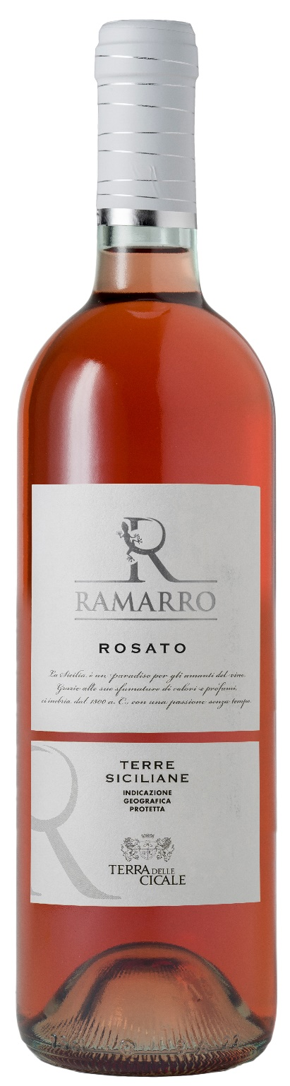
ROSATO TERRE SICILIANE IGP – RAMARRO

Rebsorte: Pinot Nero, Nero d’Avola
Alk. Vol.%: 12
Jahrgang: 2025
Restzucker g/l: 4,5
Säuregehalt g/l: 5,7
Region: Sizilien
Anbaugebiet: Rebflächen im Gebiet um Mazara del Vallo (Trapani)
Flaschengröße: 750ml

EIGENSCHAFTEN

Weinbereitung: Kurzer Kontakt mit den Schalen, dann Vergärung bei kontrollierter Temperatur von 16°C
Ausbau: In Stahltanks bis zur Abfüllung
Ertrag pro Hektar: 14000kg
Farbe: Helles und glänzendes Rosa
Bouquet: Frisch und fruchtig
Geschmack: Frisch mit angenehm fruchtigen Noten

SPEISEEMPFEHLUNG

Passt hervorragend zu Vorspeisen und Fischgerichten.
Serviertemperatur 6-8°C

TECHNISCHE ANGABEN / PALETTISIERUNG

Größe 750ml:
Artikel-Nr. V11009A
GTIN-13 Flasche 8017868003335
GTIN-13 Karton 8017868003113
Verschluss Korken/Schraubverschluss
Flasche/Karton 6 Flaschen
Palettengröße 80x120cm
Kartons/Lage 25
Kartons/Palette 125
Kg/Karton 7,0
Kg/Palette 892

Enthält Sulfite
GVO frei
Revision 01. 14.05.2026

